Witam ponownie wspaniałe „ZAJĄCZKI”. Mam nadzieję, że każdy znalazł coś dla siebie z proponowanych zajęć. Wiem, że zielone kąciki w waszych domach są przepiękne a Wy dbacie o nie jak najlepiej potraficie. Proszę obserwujcie wzrost roślinek, przyglądając im się codziennie, porównując ich wzrost z dniem poprzednim. No i nie zapominajcie o podlewaniu.

DROGI RODZICU: Proszę o zwrócenie uwagi na wierszyki z profilaktyki logopedycznej. Są one bardzo ważne zwłaszcza dla dzieci z wadami wymowy. Proponuję powtarzać je codziennie w celu usprawniania narządów mowy. Ponadto proszę, aby prace plastyczne zbierane były przez dzieci - zarówno te polecane, jak również wykonywane dobrowolnie przez dzieci. Proponuję również wykorzystywać karty zadaniowe, które dla naszej grupy będzie przygotowywała Pani Madzia Marnik. Są one ważne w celu rozwijania sprawności manualnej rąk (przygotowanie do nauki pisania).

Tematyka na bieżący tydzień to: WIOSNA, WIOSENKA.

DZIAŁANIA:

Ćwiczenia poranne:
Na wiosennej łące: dzieci zamieniają się w ptaszki:
- biegają w różnych kierunkach machając rączkami,
- przykucają dziobiąc ziarenka (uderzając zgiętym paluszkiem w podłogę),
- wstają machając „skrzydełkami” biegają równocześnie ćwierkając,
- „ptaszek pije wodę” - w przysiadzie podpartym dzieci poruszają głową: do przodu – ptaszek pije wodę, do tyłu – ptaszek połyka wodę,
- znów biegają (zabawę można powtarzać).

Proszę przeczytać dziecku opowiadanie pt. "Szukamy wiosny" H. Zdzitowieckiej i porozmawiać na temat treści tego opowiadania /proponowane pytania pod tekstem/

- Joasiu! Joasiu! Chodź prędzej! – woła Terenia.
- Co się stało?
- Chodź, pokażę ci wiosnę!
Pobiegły do pobliskiego parku. Drzewa były jeszcze nagie i szare, w cieniu leżał brudny, topniejący śnieg, ale słońce świeciło jasno i sikorki świergotały wesoło.
- Gdzie jest wiosna? – spytała zdziwiona Joasia. – Przecież sikorki były tu przez całą zimę…
- Zobacz!
Z nagich gałązek zwieszały się wiotkie, delikatne bazie, z których sypał się złocisty pyłek.
- Kwitnie! – ucieszyła się Joasia. – To już naprawdę wiosna idzie. Poszukajmy jej jeszcze gdzie indziej.
Nagle Joasia przyklękła pod krzakami i pochyliła się nad czymś. Terenia podbiegła i teraz ona wykrzyknęła głośno:
- Jakie śliczne!
Z ziemi wyrastały mocne, jędrne, zielone listki, a spomiędzy nich mały, delikatny dzwoneczek złożony z trzech dłuższych i trzech krótszych płatków.
- Przebiśnieg! Pierwszy kwiatek wiosny!
- Przebiśnieg – powtórzyła Terenia. – Jaka to ładna nazwa. To tak, jakby on się przez śnieg przebijał do słońca.
- Bo tak jest. Wiesz. Tereniu, on wcale nie boi się zimna i naprawdę nieraz spod śniegu wyrasta.
- Szkoda, że w parku nie można zrywać kwiatów – martwiła się Terenia – Zerwałabym go i zaniosła do domu. Ale może przebiśniegi są też i w naszym lesie?
- Tych w lesie także zrywać nie wolno! – zawołała Joasia. – Bo przebiśniegów jest u nas coraz mniej i mogą zupełnie wyginąć.
- To musimy pilnować, żeby ich nikt nie zrywał – oświadczyła Terenia. – Powiemy o tym także innym dzieciom, żeby i one pilnowały przebiśniegów. Przecież to pierwsze kwiaty wiosny!
Rozmowa do tekstu kierowana pytaniami:
- Jak wyglądał ptak?
- Czego dziewczynki szukały w parku?
- Jakie oznaki zbliżającej się wiosny znalazły​​?
- O czym powiedzą innym dzieciom?
- Skąd wzięła się nazwa pierwszego wiosennego kwiaty?

Kwiaty pod ochroną. Wyjaśnienie dzieciom „Co to znaczy pod ochroną”. Pozwolenie dziecku na swobodne wypowiedzi na temat wyglądu kwiatów: kolorów, kształtu płatków i liści. Następnie dzielenie nazw kwiatów na sylaby z równoczesnym wyklaskiwaniem, wystukiwaniem, tupaniem itp.

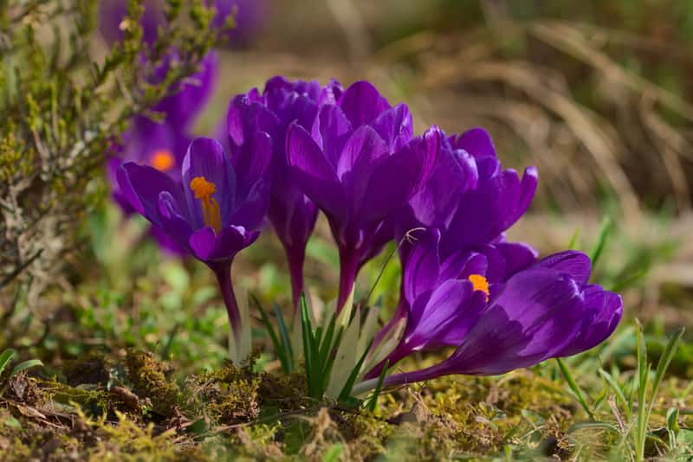
KROKUS
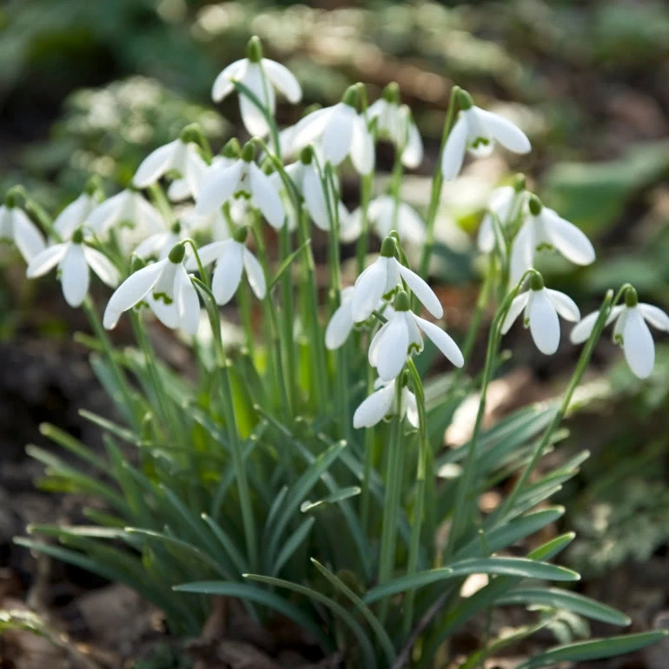
PRZEBIŚNIEG
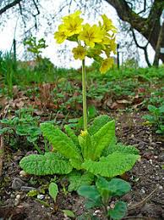
PIERWIOSNEK
Przebiśnieg – praca plastyczna
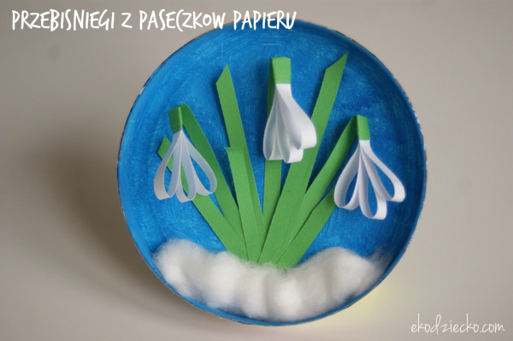
Potrzebne materiały:
- papierowy talerzyk,
- farby, pędzel,
- biały i zielony papier,
- wata, klej, nożyczki

Oczywiście jest to tylko propozycja pracy plastycznej. Jeśli dziecko chce ją wykonać inną techniką, to jak najbardziej jest to wskazane. W ciagu tygodnia można wykonać z dzieckiem więcej różnych prac o tematyce wiosennej.

Rozwiązywanie zagadek.
- Gdy śnieg zginie, kwiaty rosną,
a tę porę zwiemy … . (wiosna)

- Lubimy ją wszyscy
za ładną pogodę.
Co po długiej zimie
ożywia przyrodę. (wiosna)

3. Zobaczysz je wiosną
gdy na wierzbach rosną
Srebrne futra mają.
Jak się nazywają? (bazie)

4. Powrócił do nas z dalekiej strony,
ma długie nogi i dziób czerwony.
Dzieci się śmiały, gdy go witały,
żabki płakały przez dzionek cały. (bocian)

5. Żółte i gorące,
na błękitnym niebie.
Ogrzewa Ziemię,
zwierzęta i ciebie. (słońce)
6. Szarzeje i niknie w jesieni, a wiosną na łące znów się zazieleni. (trawa)

Nauka piosenki pt. ,,Wesoła poleczka" /poniżej tekst i link do piosenki/

I. Maszeruje wiosna przez łąki i pola
Witają ją dzieci z naszego przedszkola

Ref. Weźmy wiosnę do kółeczka
Niech prowadzi nas poleczka
Raz dwa raz dwa kto zatańczy tak jak ja x2

II. Ma krótką sukienkę dżinsową kurteczkę
Zielone buciki małą torebeczkę

Ref. Weźmy wiosnę do kółeczka
Niech prowadzi nas poleczka
Raz dwa raz dwa kto zatańczy tak jak ja x2

III. Piegi ma na buzi i uśmiech wesoły
A na głowie z listków wianuszek zielony

Ref. Weźmy wiosnę do kółeczka......

https://www.youtube.com/watch?v=8W4_2FokVHU
Wierszyk z profilaktyki logopedycznej

Słonko marcowe w górze wysoko - usta otwarte, wąski język sięga wysoko.
mruży do dzieci złociste oko. - zamykamy na zmianę prawe i lewe oko.
Lecz nagle wietrzyk – łobuziak miły - wdech przez nos, wydech ustami. 3X
sprawił, że chmurki słonko zakryły! - szeroki język zakrywa górną wargę.
Z chmurek tych deszczyk spada i kapie, wiaterek wieje, a deszczyk chlapie... Fiu, fiu, fiu, kap, kap, kap - dzieci powtarzają onomatopeje. 3X
To deszcz marcowy rozrabia tak. Marcowe niebo często się zmienia: czasem jest słonko - czubek języka podniesiony.
lub trochę cienia - czubek języka sięga do brody.
czasem są chmurki, - górna warga zakryta szerokim językiem.
a czasem deszcze. Co nam ten marzec przyniesie jeszcze?
Wysokie słońce - czubek języka sięga wysoko.
lub twardy grad – język wypycha policzki od wewnątrz po obu stronach.
Marzec z bałwankiem jest za pan brat! Plotą się w marcu różne pogody. - czubek języka wolno krąży po wargach.
Słońce ze śniegiem robi zawody!

Tematykę wiosenną można wykorzystać podczas krótkich spacerów (jeśli takie się u Państwa odbywają).

- Spacer badawczy w poszukiwaniu pierwszych oznak wiosny: pierwszych pączków na drzewach, pierwszych źdźbeł nowej trawy, zapachów wiosennej przyrody, zwierząt, w tym owadów.
- Wykorzystanie spaceru do edukacji matematycznej: które drzewo jest najwyższe, które ma najgrubszy pień, które ma najwięcej konarów, ile drzew lub krzewów znajduje się na lewo od ciebie, ile na prawo, policz kamyki na ścieżce, pierwsze pączki itd.
- 3. Rozmowa kierowana – „Po czym poznajemy wiosnę?”. Filozofowanie z dziećmi: po co są pory roku i wszystkie te zmiany? (próby wyciągania wniosków przez dzieci).

Życzymy miłej zabawy (jest nam smutno, że nie możemy tego robić osobiście z dzieciaczkami). Liczymy na Państwa i wierzymy, że zrobicie to równie dobrze :-)

